Lehrerversuch – Ethanol in Wasser mit Modellversuch

Demonstrationsversuch mit Chemikalien
Gefahrenstoffe
Ethanol |  |  | H: 225 |  |  | P: 210
 |  | 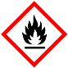

Materialien: 2 Messzylinder mit 100 mL Fassungsvolumen
Chemikalien: Wasser, Ethanol
Durchführung: 50 mL Wasser werden mit 50 mL Ethanol zusammengegeben und das Gesamtvolumen gemessen.
Beobachtung: Das Gesamtvolumen beträgt 97 mL
Deutung: Die Flüssigkeiten müssen aus kleinen Teilchen bestehen, die sind in Freiräume bewegen können.
Entsorgung: Die Entsorgung erfolgt im Ausguss.
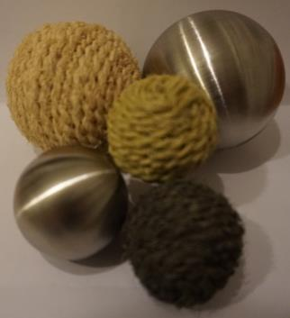
Abbildung 1: Dekokugeln zur Einführung des Dalton-Atommodells.
Dieses Experiment kann als Problemexperiment verwendet werden. Es sollte ausreichend Zeit zur Verfügung stehen, um es angemessen mit den SuS vor- und nachzubereiten. In der Vorbereitung sollten die Vermutungen zum Gesamtvolumen der SuS erfragt werden. Es sollten die Volumina für alle sichtbar abgemessen werden. Es ist auch möglich, eine kurze Experimentierphase einzufügen in denen die SuS selbst aktiv werden. Dann könnten mehrere Ergebnisse verglichen werden. Im Anschluss sollte das „Problem“ erörtert werden und eine schlüssige Erklärung geliefert werden. Dazu könnten große Kugeln aus dem Dekobedarf gezeigt werden, um die Freiräume zu verdeutlichen. Im Anschluss bietet es sich an, den Modellversuch zu diesem Experiment zu machen.

Modellversuch mit Alltagsgegenständen
Materialien: 2 Messzylinder mit 100 mL Fassungsvolumen, Lupe
Chemikalien: Kochsalz, Backerbsen (oder ein andere kugelförmiges Nahrungsmittel wie Schokoballs-Müsli oder Kichererbsen)
Durchführung: Es wird jeweils ein Volumen von 50 mL der beiden Streugüter abgemessen und anschließend zusammen gegeben. Dann wird das Gesamtvolumen gemessen.
Beobachtung: Das Gesamtvolumen beträgt 87 mL.
Deutung: Das Kochsalz kann die Zwischenräume der Backerbsen ausfüllen, sodass das Gesamtvolumen nicht aus der Addition der Einzelvolumina bestimmt werden kann.
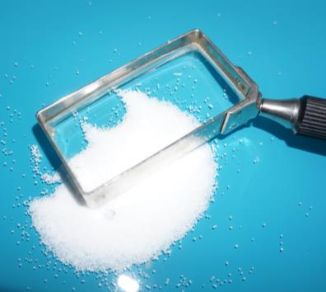
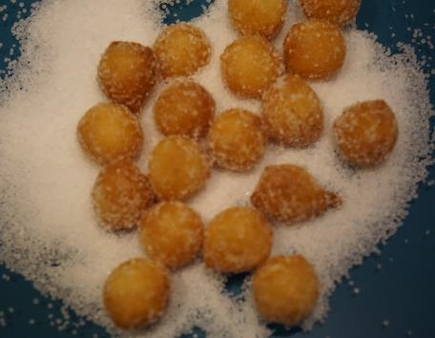
Entsorgung: Die Entsorgung erfolgt im Hausmüll.
Abbildung 2: Salz und Backerbsen wurden für den Modellversuch genutzt.

Dieser Modellversuch sollte im Anschluss an den Demonstrationsversuch Ethanol in Wasser durchgeführt werden. Der Versuch erklärt ohne viele Worte das Phänomen des „fehlenden“ Volumens. Die SuS sollten bereits Kenntnisse zu Modellen und Grundkenntnisse der Modellkritik haben. Direkt im Anschluss kann das Dalton’sche Atommodell eingeführt werden. Es sollte thematisiert werden, dass Atome keine Farbe haben und dass keine Luft zwischen den Teilchen ist, um die Vorstellung des horror vacui aufzugreifen.
Das Salz bietet sich zur Verwendung an, da es von größerer Entfernung als ein einheitlicher Stoff identifiziert werden könnte. Daher ist es gut, wenn etwas davon auf einem dunklen Untergrund zusammen mit einer Lupe untersucht werden kann, damit die SuS die gleich großen einzelnen Kristalle sehen können (Andere Stoffe wie z.B. Sand haben viele Größenunterschiede zwischen den einzelnen Teilchen und ist daher nicht so gut zur Einführung des Dalton Modells geeignet).

